Institut Universitaire des Sciences (IUS)

**FACULTÉ DES SCIENCES ET DES TECHNOLOGIES (FST)**

RAPPORT

SUR LE TRAVAIL DE LABORATOIRE № 4

Cours : Système d’exploitation Linux

Étudiant : Wendy Colas

Niveau : L3

2024

1. 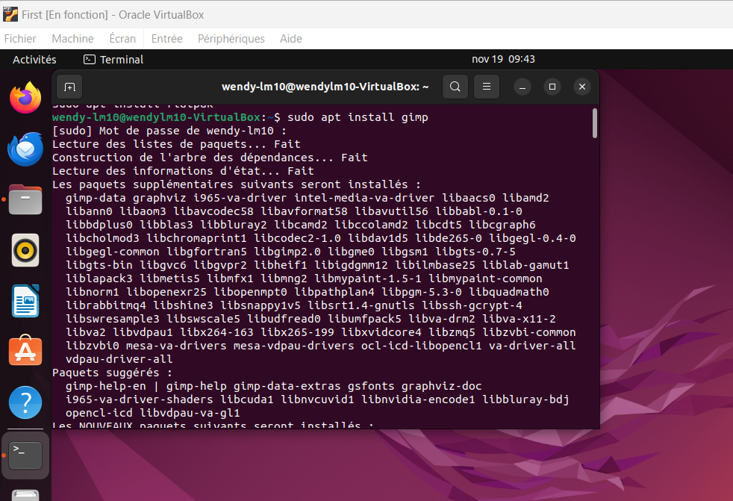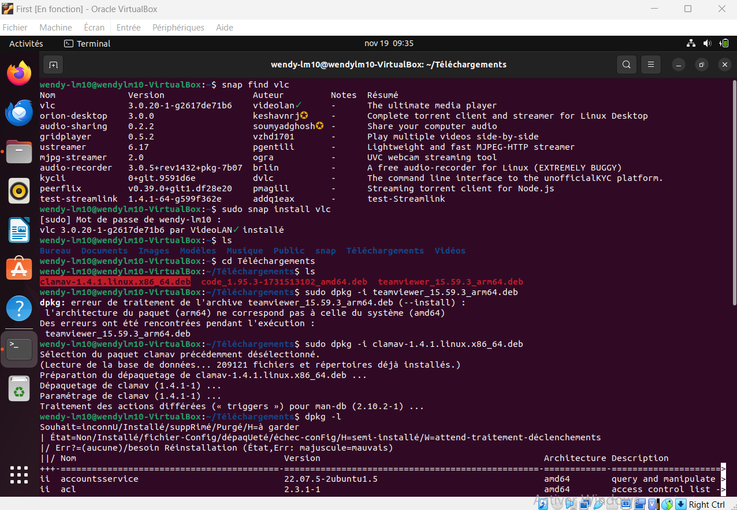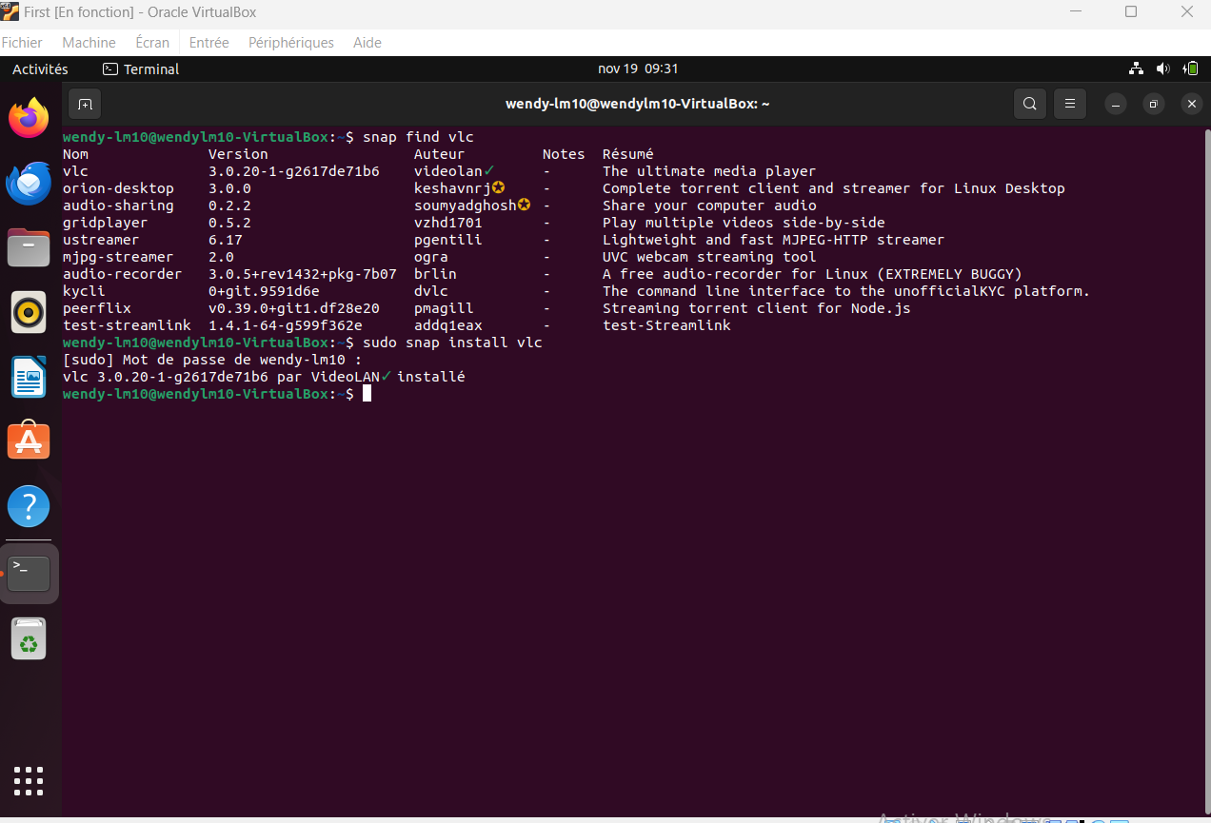Insatallation de trois packages
2. 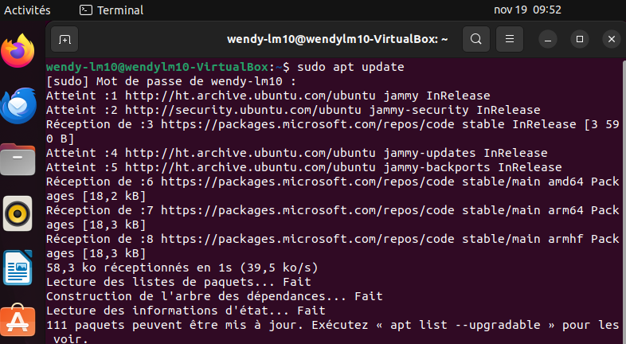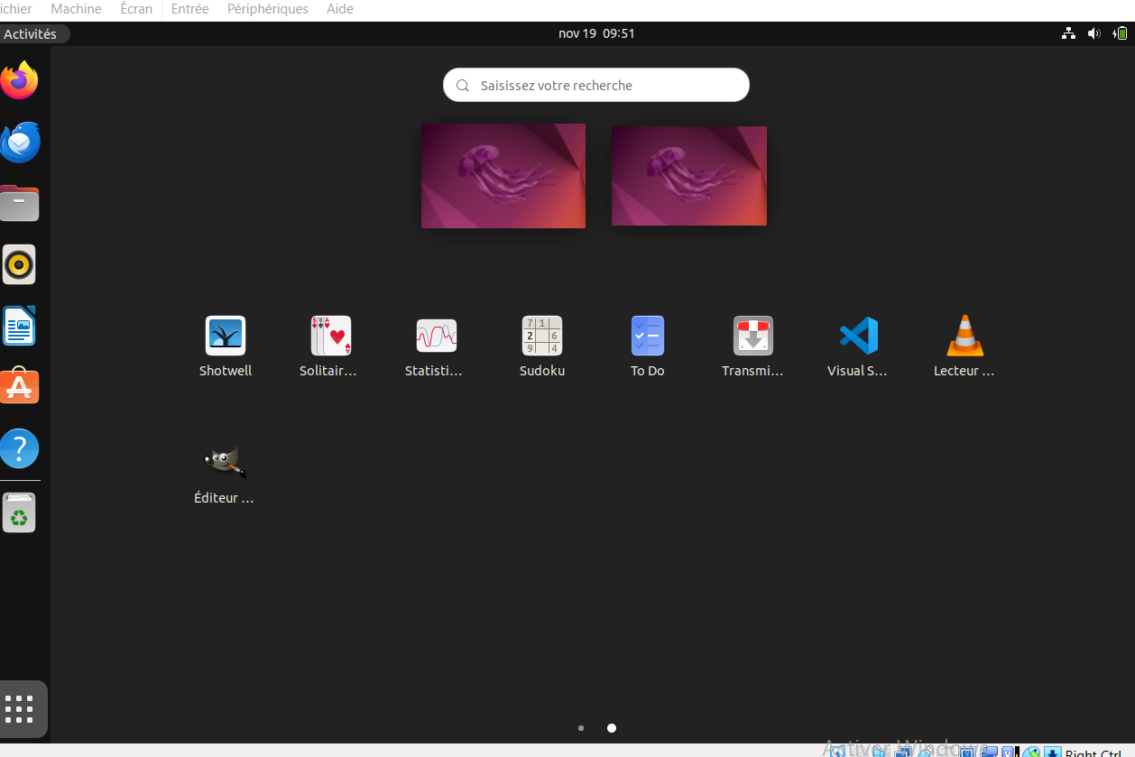Mise à jour du système

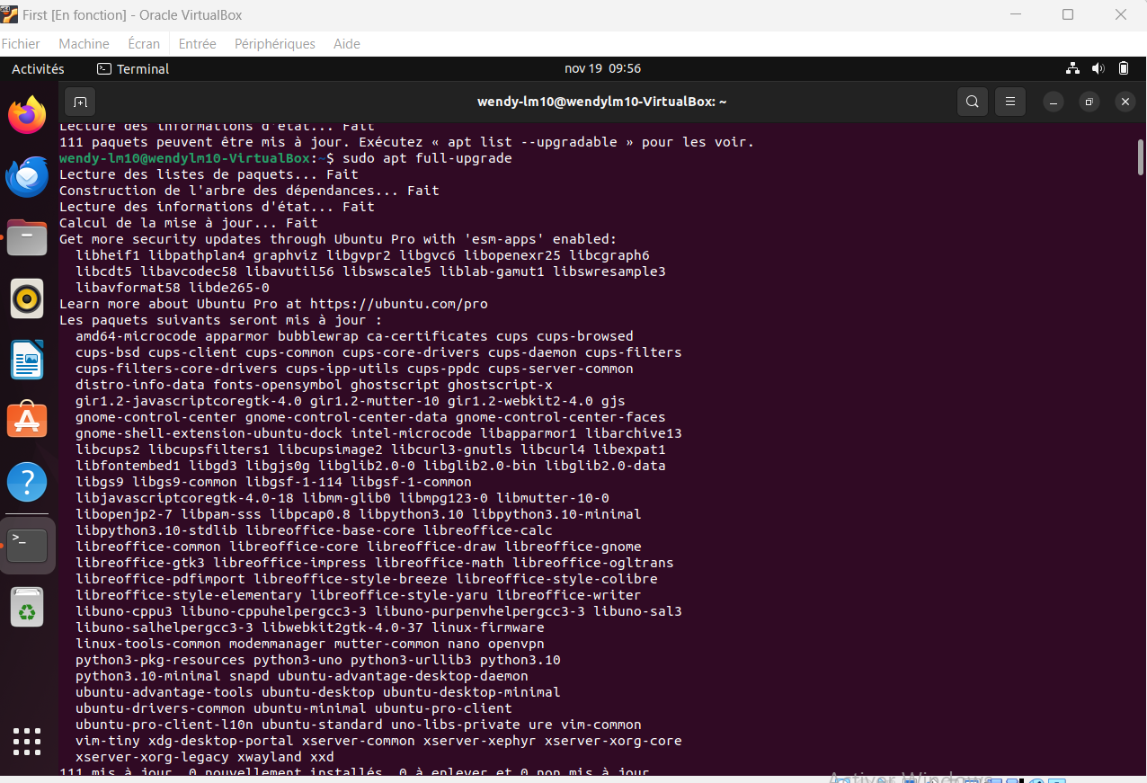

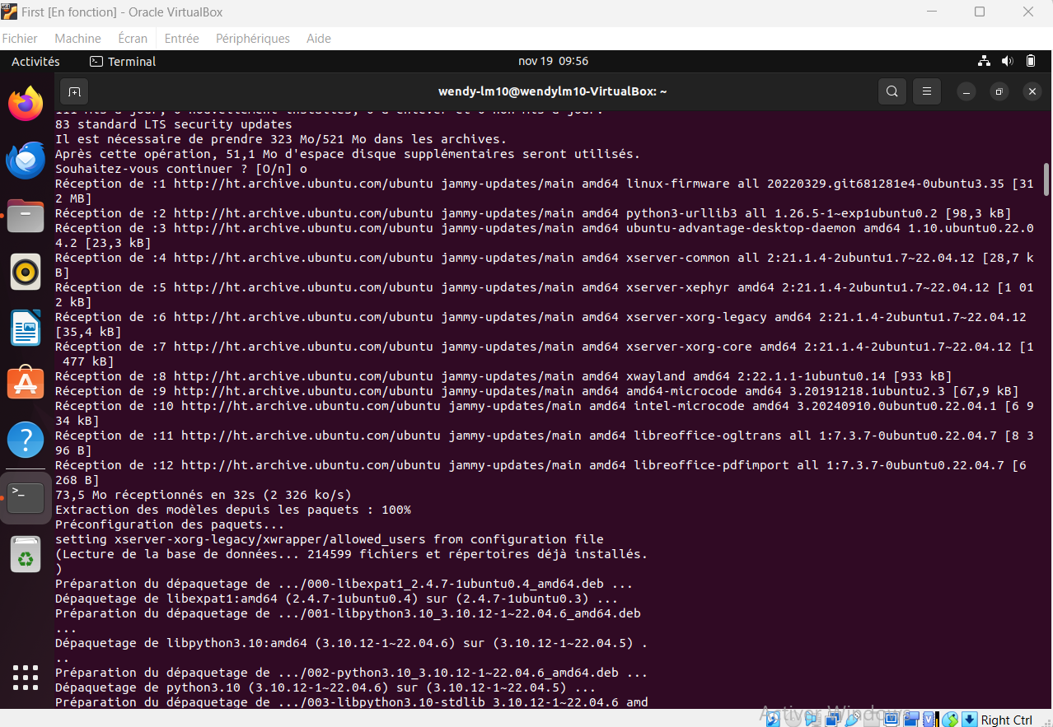

1. 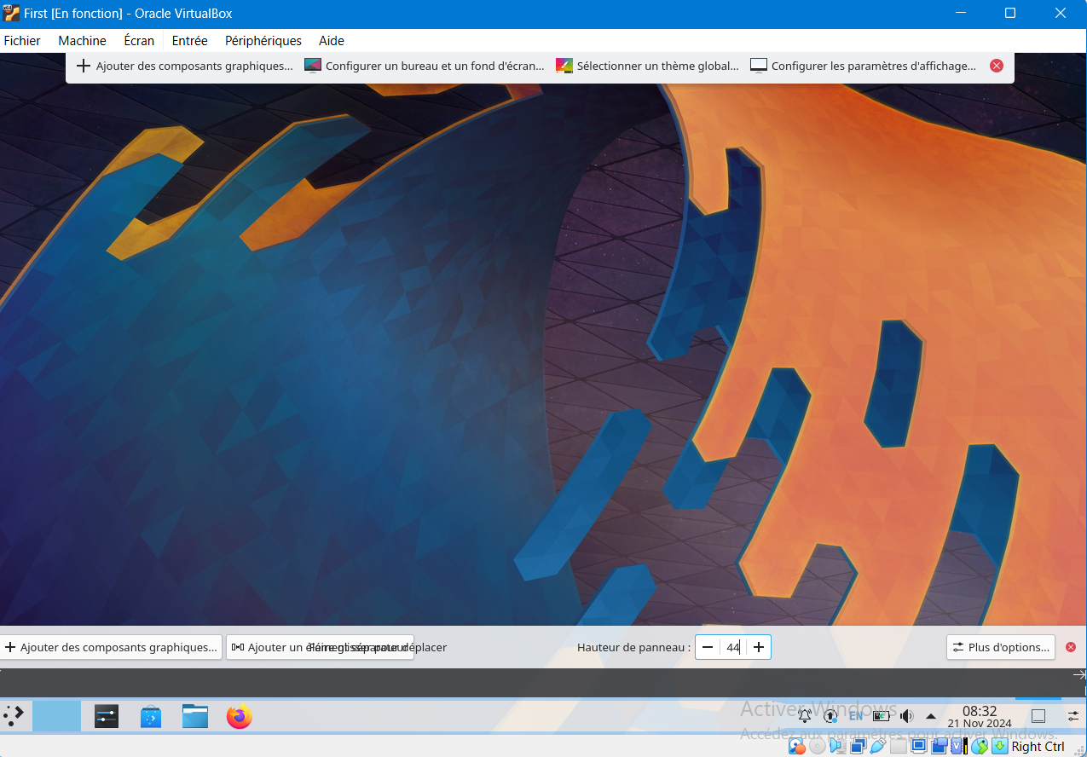Personnalisation de Kde plasma

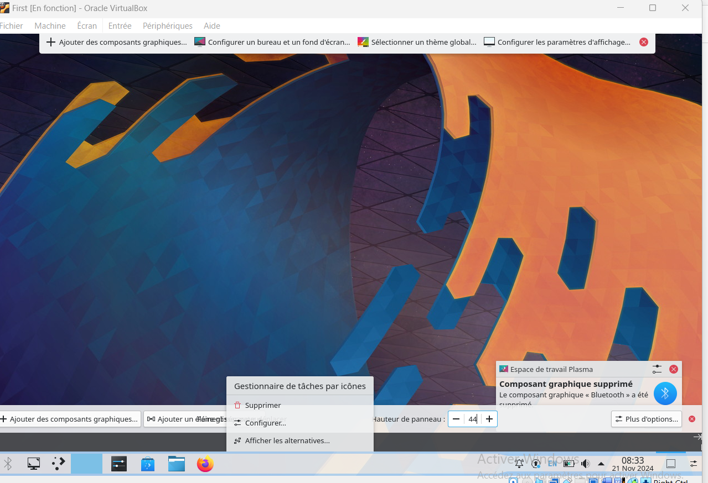

1. 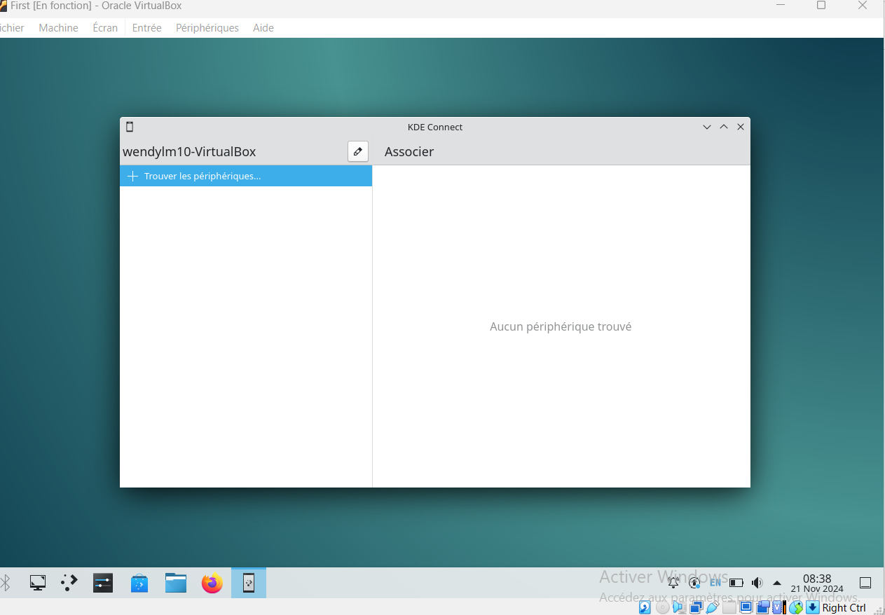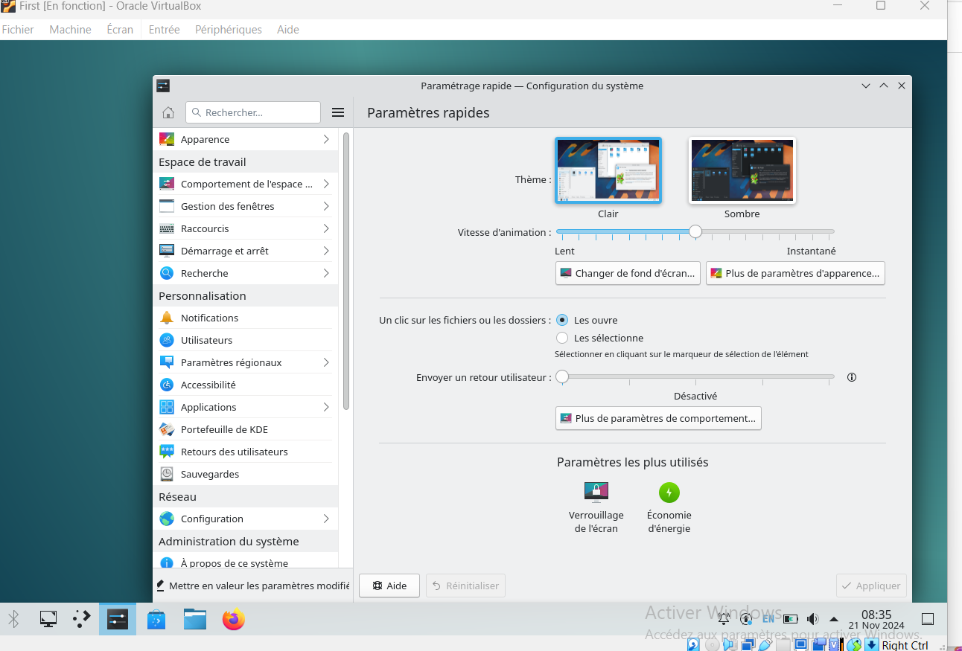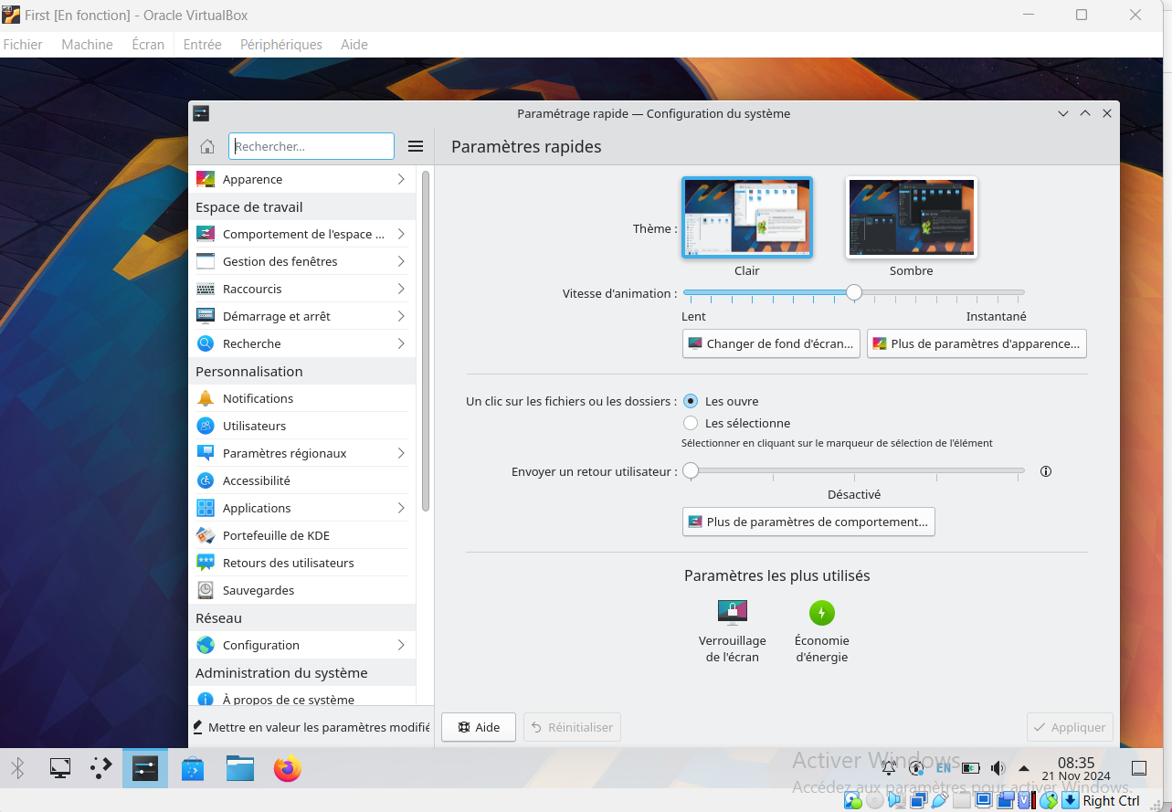Exploration des application de kde

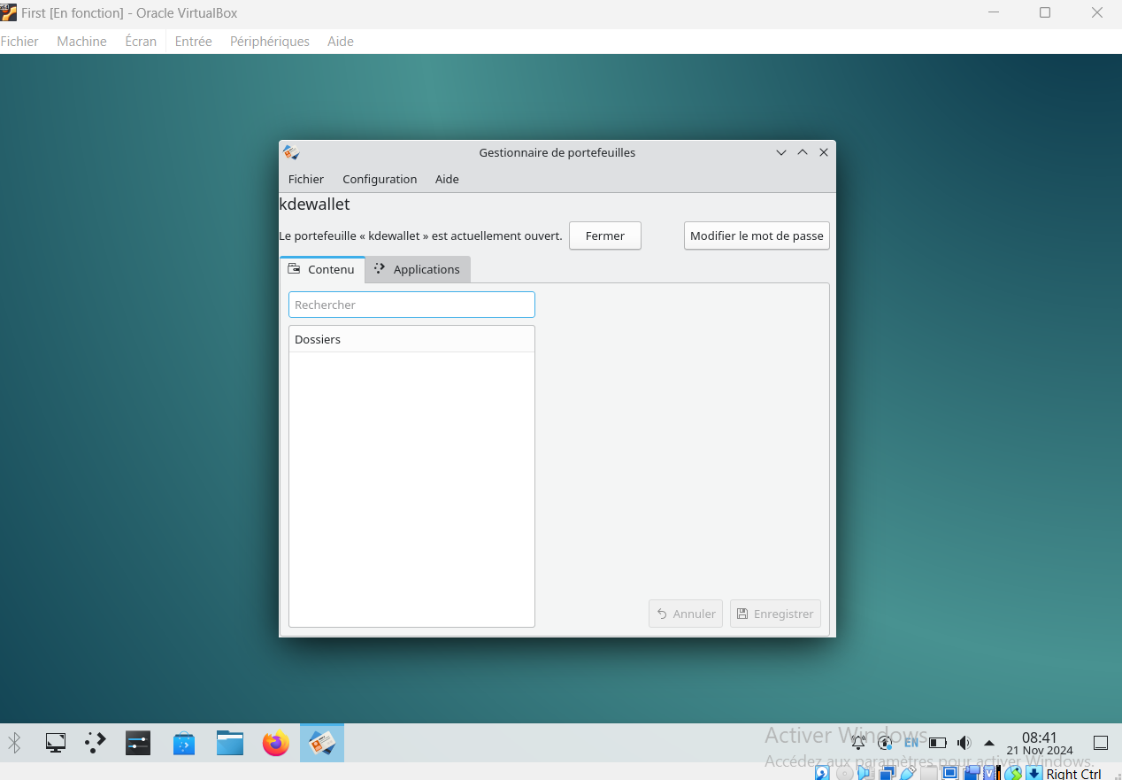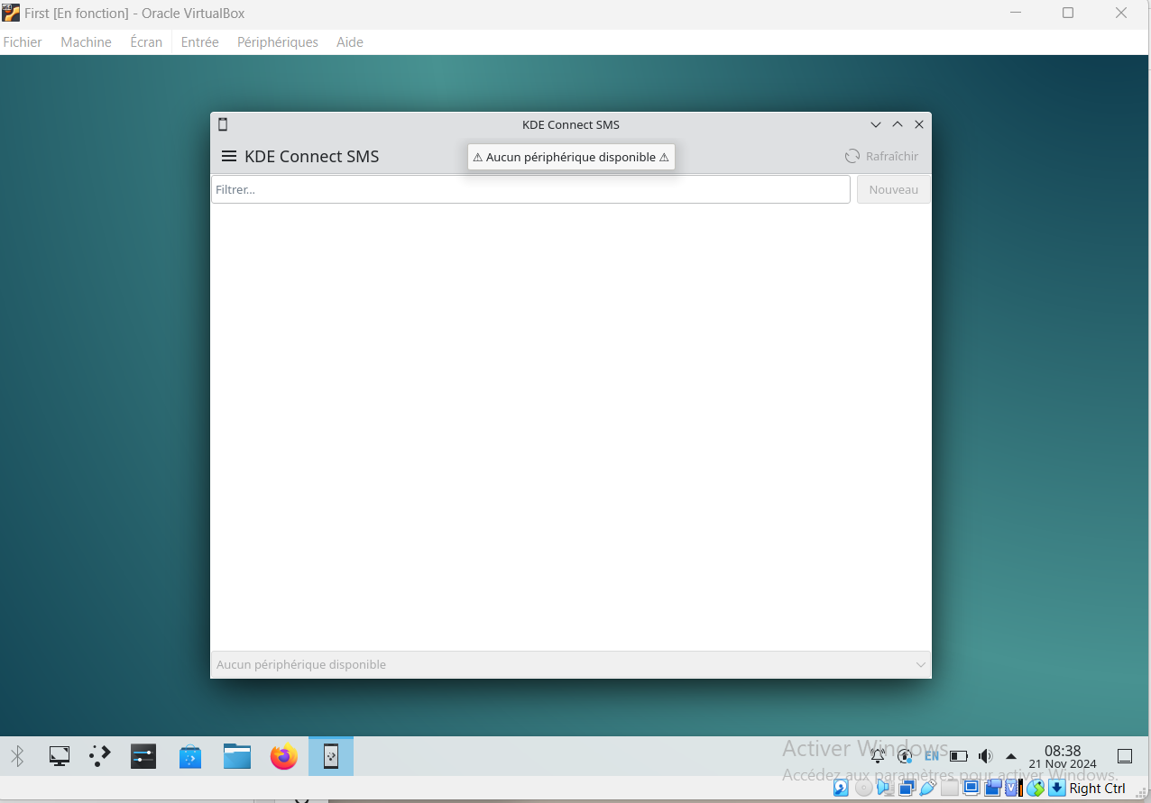

Les applications de Kde sont conçues pour offrir une expérience utilisateur homogène et intégrée, tout en permettant une grande flexibilité et personnalisation.

1. Personnalisation de xfce4

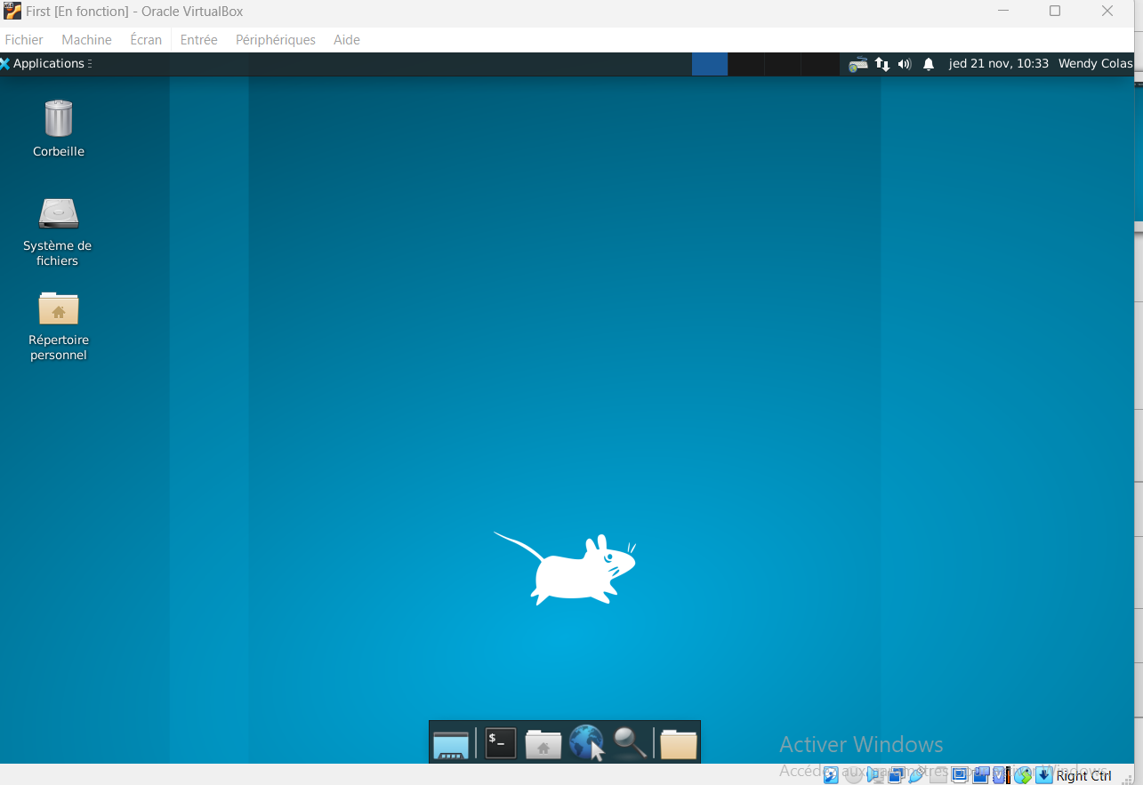

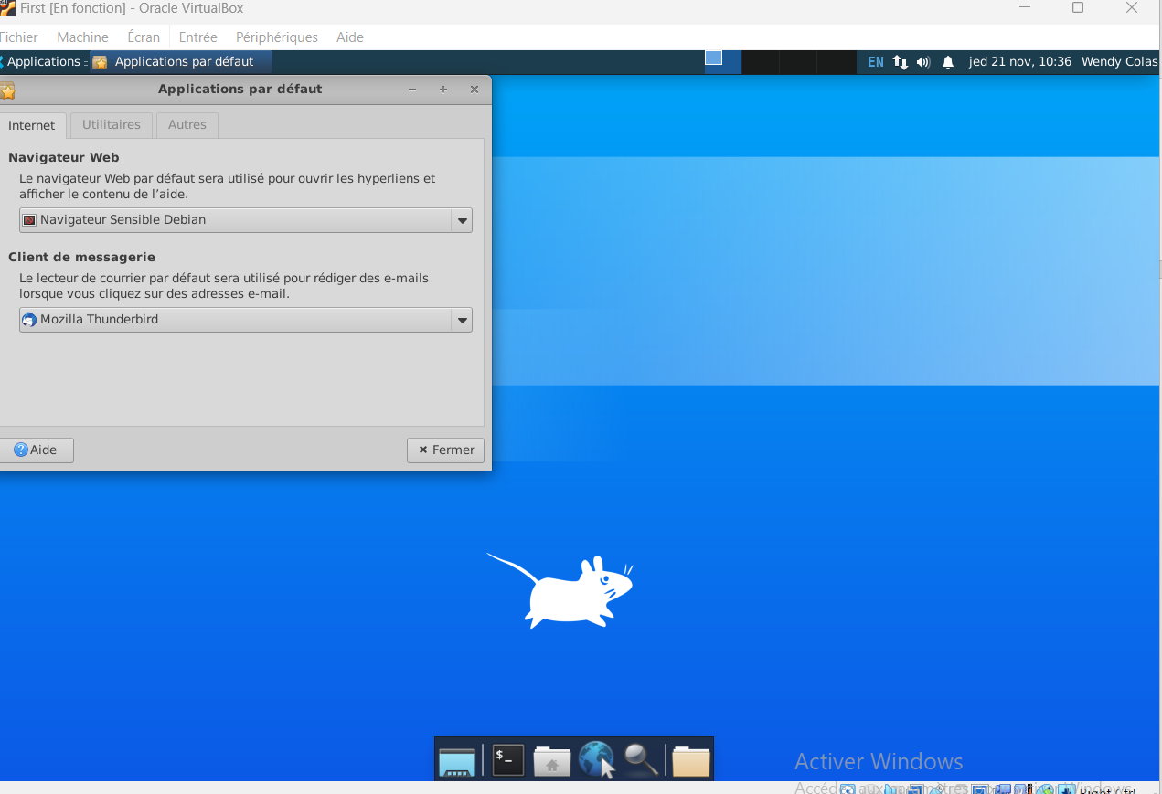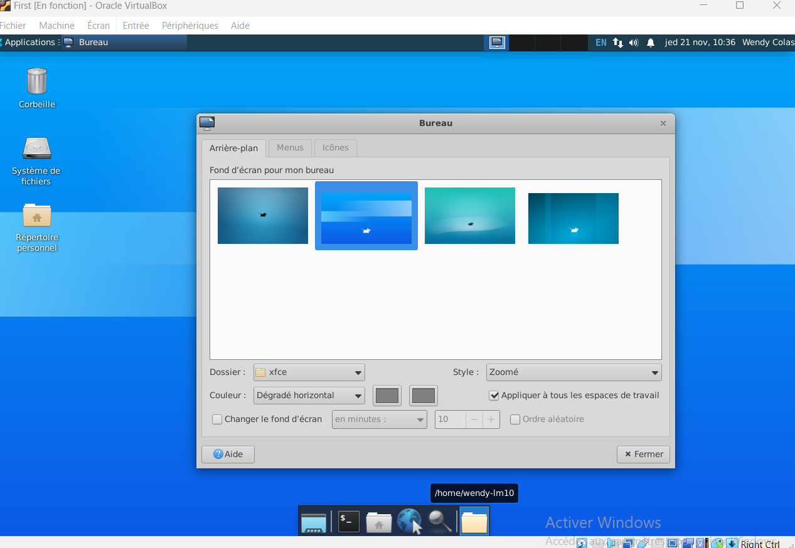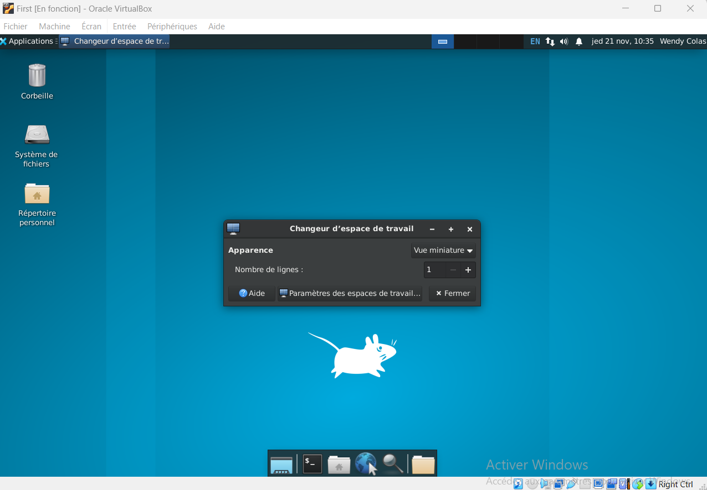

1. Exploration des applications de Xfce4

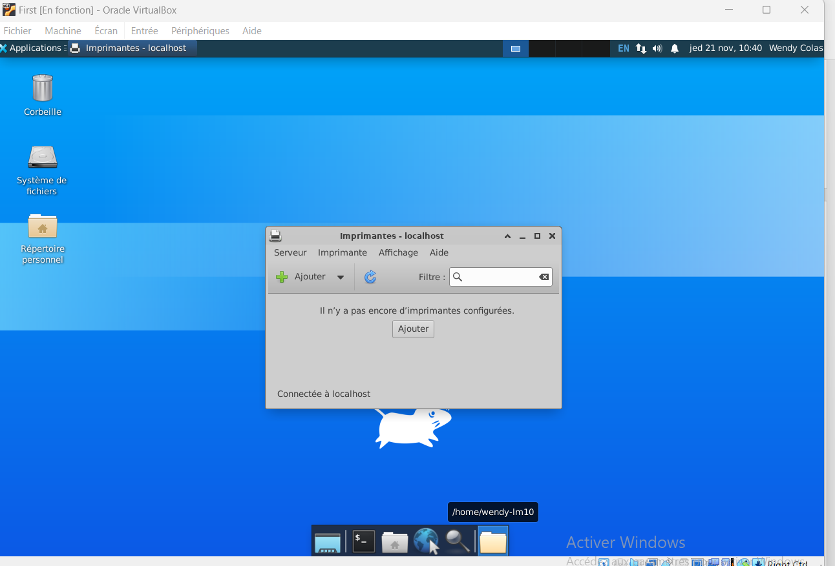

1. Faites une analyse comparative entre kde plasma et xfce4

|  |  |  |
| --- | --- | --- |
| **Critères** | **Kde plasma** | **Xfce4** |
| Personnalisation | Très flexible avec de nombreuses options de personnalisation | Moins personnalisable mais toujours flexible |
| Apparence | Visuellement riche et moderne | Minimaliste et propre |
| Performance | Utilise plus de ressources (RAM) | Utilise moins de ressources (RAM |
| Applications | Offre une gamme complète d'applications intégrées (Dolphin, Kate, Konqueror) | Moins d'applications intégrées mais suffisant pour les besoins essentiels |
| Stabilité | Très stable avec des mises à jour fréquente | Très stable avec un cycle de sortie LTS de trois ans |
| Communauté | Grande communauté avec de nombreux contributeurs | Communauté plus petite mais active |

1. Comparaison entre xfce4 et gnome

**XFCE4** est parfait pour ceux qui recherchent un environnement de bureau léger et rapide, tandis que **GNOME** est idéal pour ceux qui préfèrent une interface riche et personnalisable avec de meilleures performances d'intégration des applications.

1. Comparaison entre Cinnamon et LXQT

**Cinnamon** est parfait pour ceux qui recherchent une interface riche et personnalisable, tandis que **LXQt** est idéal pour les systèmes avec des ressources limitées et ceux qui préfèrent une interface minimaliste.

1. 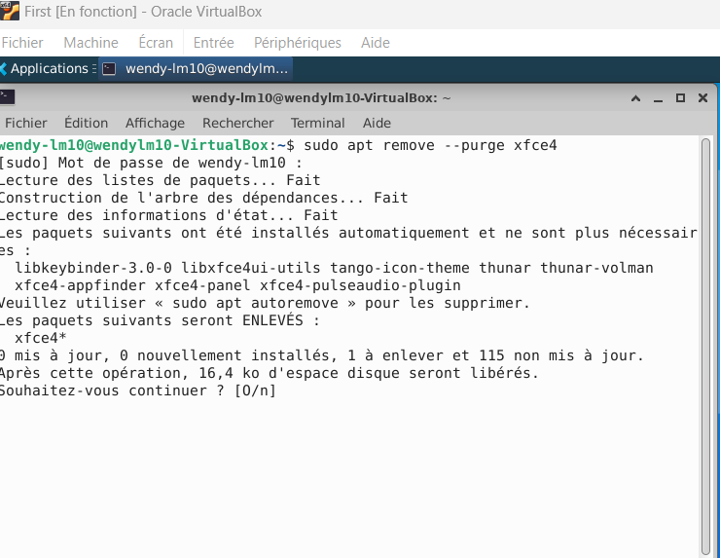Suppression de Xfce4

